PRÉ-HISTÓRIA E A CONSTRUÇÃO DO CONHECIMENTO
01. Observe a imagem a seguir:
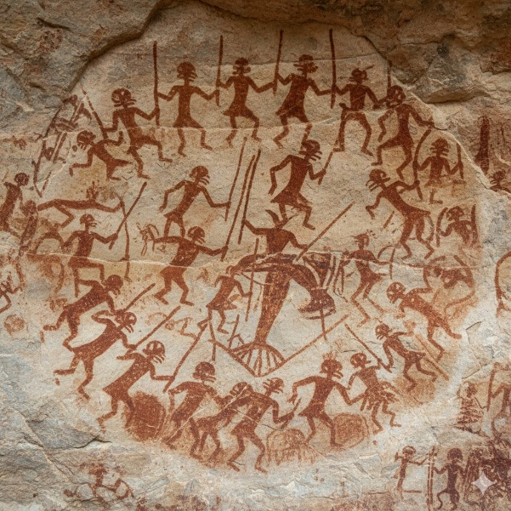.
A arte rupestre brasileira, como a descrita acima, tem sido fundamental para revisar a cronologia e a complexidade da ocupação humana nas Américas. Sobre as sociedades que produziram esses registros, é CORRETO afirmar que
a) eram desprovidas de pensamento simbólico complexo, utilizando a pintura apenas como forma instintiva de demarcar território contra grupos rivais.
b) desenvolveram uma linguagem visual sofisticada para comunicar rituais, cotidiano e crenças, contrariando a ideia de que eram grupos culturalmente inferiores.
c) pertenciam a grandes impérios centralizados que utilizavam a escrita hieroglífica, sendo as pinturas uma forma de comunicação oficial do Estado.
d) limitavam-se à região litorânea do Brasil, não havendo registros de ocupação humana no interior do continente antes da chegada dos europeus.
e) utilizavam as pinturas exclusivamente para contabilidade de caça, sem qualquer intenção estética ou ligação com o sagrado ou a memória coletiva.

02. Leia o texto a seguir:
"O termo 'Pré-História' foi cunhado no século XIX e carrega uma visão eurocêntrica que privilegia a escrita como marco civilizatório. Para muitos historiadores e arqueólogos contemporâneos, essa nomenclatura é problemática, pois sugere que os povos ágrafos (sem escrita) não tinham história."
Ao analisar a crítica apresentada no texto sobre a periodização histórica tradicional, conclui-se que o uso do termo "Pré-História"
a) é o mais adequado cientificamente, pois sociedades sem escrita não deixaram vestígios materiais passíveis de análise temporal.
b) valoriza a tradição oral dos povos antigos, colocando-a no mesmo patamar de importância que os documentos escritos europeus.
c) reflete uma visão evolucionista linear, que tende a classificar as sociedades ágrafas como "atrasadas" ou "inferiores" em relação às letradas.
d) foi abandonado completamente pelos livros didáticos atuais, sendo substituído universalmente pelo termo "História Antiga Indígena".
e) destaca a superioridade tecnológica dos povos caçadores-coletores sobre as primeiras civilizações agrícolas da Mesopotâmia.
03. Analise a manchete abaixo:
"Nova datação do crânio de Luzia reacende debate sobre as rotas de migração para a América e desafia a Teoria de Clóvis."
A descoberta de fósseis humanos antigos no Brasil, como o de Luzia em Lagoa Santa (MG), e os vestígios da Serra da Capivara (PI) geram debates na comunidade científica porque
a) comprovam que a humanidade surgiu na América do Sul e migrou posteriormente para a África e Europa.
b) confirmam que a única rota de entrada possível foi o Estreito de Bering, há cerca de 11 mil anos, sem outras possibilidades.
c) indicam que o povoamento da América pode ter ocorrido muito antes do que se imaginava e possivelmente por múltiplas rotas e fluxos migratórios.
d) demonstram que os primeiros habitantes do Brasil já dominavam a metalurgia do ferro e a escrita cuneiforme.
e) refutam a teoria da evolução, provando que os primeiros americanos não possuem parentesco biológico com o Homo sapiens.

IMPÉRIO BIZANTINO
04. Observe a imagem.
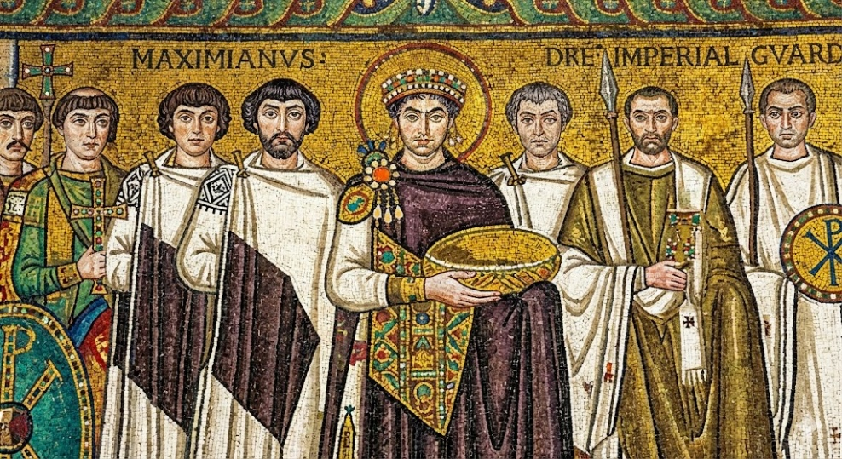
Mosaico da Basílica de San Vitale, em Ravena (século VI). Imperador Justiniano e membros do clero, incluindo o Bispo Maximiano, e soldados do exército imperial.
A imagem descrita ilustra uma característica central da estrutura política do Império Bizantino, conhecida como
a) cesaropapismo, em que o imperador concentrava poder político e exercia autoridade suprema sobre a Igreja e assuntos religiosos.
b) laicidade, onde havia uma separação rígida e moderna entre as funções do Estado e as funções da Igreja Cristã.
c) feudalismo, pois o imperador aparece submisso aos senhores de terras e aos líderes militares locais.
d) iconoclastia, uma vez que a imagem representa a destruição de ícones sagrados por ordem do imperador e do exército.
e) democracia direta, já que a presença de soldados e clérigos ao lado do imperador indica que as decisões eram tomadas por voto popular.

05. Leia o trecho a seguir.
"Enquanto o Ocidente europeu se fragmentava politicamente após a queda de Roma e via o declínio da vida urbana, Constantinopla mantinha-se como uma metrópole vibrante, preservando o Direito Romano, a literatura grega e servindo de ponte comercial entre o Oriente e o Ocidente."
Com base no texto e nos conhecimentos sobre o Império Bizantino, assinale a alternativa que explica a longevidade e a importância cultural de Bizâncio.
a) O isolamento geográfico, que impediu qualquer contato comercial ou cultural com persas, árabes e povos eslavos.
b) A rejeição total da herança greco-romana, criando uma cultura puramente nova e sem raízes no passado clássico.
c) A posição estratégica de sua capital e a capacidade de sintetizar a tradição romana, a cultura helenística e o cristianismo ortodoxo.
d) A adoção do islamismo como religião oficial logo no século VII, o que garantiu alianças imediatas com o Império Árabe.
e) A ausência de conflitos religiosos internos, visto que todos os bizantinos concordavam plenamente sobre o uso de imagens sacras.

06. Analise o texto abaixo sobre um evento ocorrido em 1054:
"A tensão entre Roma e Constantinopla cresceu por séculos. Questões como a procedência do Espírito Santo, o uso de pão fermentado na eucaristia e, principalmente, a autoridade do Papa sobre os demais patriarcas levaram à ruptura definitiva da cristandade."
O evento histórico descrito no texto, que dividiu o mundo cristão em Igreja Católica Apostólica Romana e Igreja Ortodoxa, é denominado
a) Reforma Protestante.
b) Cisma do Oriente.
c) Concílio de Trento.
d) Querela das Investiduras.
e) Movimento Iconoclasta.

BLOCO 3: IMPÉRIO ÁRABE E MUNDO ISLÂMICO
07. Observe a um "meme" da internet:

Embora contenha humor e exagero, o meme faz referência a um aspecto histórico real sobre o Império Árabe medieval, que é
a) o atraso tecnológico dos árabes, que dependiam exclusivamente das invenções importadas da Europa Ocidental.
b) o papel fundamental dos estudiosos islâmicos na preservação, tradução e avanço das ciências durante a Idade Média.
c) a proibição religiosa islâmica que impedia qualquer tipo de estudo científico ou matemático, focando apenas na leitura do Corão.
d) o fato de que a Álgebra foi uma invenção romana, apenas copiada sem entendimento pelos árabes durante a expansão islâmica.
e) a inexistência de contato intelectual entre o mundo árabe e o mundo ocidental, o que impediu a circulação desses conhecimentos.
08. Leia o fragmento a seguir.
"A expansão islâmica, iniciada no século VII, criou um vasto império que ia da Península Ibérica até o Rio Indo. Diferente do que o senso comum imagina, essa expansão não se deu apenas pela espada, mas também através de acordos comerciais, tolerância a 'Povos do Livro' (cristãos e judeus) mediante pagamento de impostos e assimilação cultural."
O texto combate uma visão estereotipada sobre a expansão árabe-muçulmana ao destacar a
a) conversão forçada imediata de todas as populações conquistadas, sem exceção.
b) destruição total das culturas locais e a imposição exclusiva da língua árabe.
c) complexidade do processo, que envolveu diplomacia, comércio e pragmatismo político, além das conquistas militares.
d) ausência total de conflitos armados, sendo a expansão realizada exclusivamente por missionários pacíficos.
e) isolação dos árabes, que evitavam contato com outros povos para manter a pureza de sua religião.
09. Analise a definição do termo Jihad:
"No Alcorão, o termo significa 'esforço' ou 'luta'. Possui uma dimensão interna (o esforço do crente para vencer suas próprias imperfeições e ser uma pessoa melhor) e uma dimensão externa (a defesa da comunidade islâmica em caso de ataque)."
Historicamente, o conceito de Jihad tem sido frequentemente mal interpretado no Ocidente contemporâneo. No contexto da formação do Império Árabe, esse conceito
a) serviu apenas como justificativa para o terrorismo, sem qualquer base teológica ou ética para os muçulmanos da época.
b) foi um elemento unificador das tribos árabes, canalizando a energia guerreira interna para a expansão externa e defesa da fé.
c) proibia terminantemente qualquer tipo de guerra, o que explica por que o Império Árabe nunca teve um exército.
d) referia-se exclusivamente à luta econômica, incentivando os árabes a se tornarem apenas comerciantes e não guerreiros.
e) foi uma invenção europeia criada durante as Cruzadas para demonizar os muçulmanos, não existindo na doutrina islâmica original.

ÁFRICA PRÉ-COLONIAL
10. Leia o relato a seguir sobre a figura do Griot:
"Eu sou um griot. Sou guardião da palavra... Nós somos os sacos de palavras, nós somos os segredos de muitos séculos... Sem nós, os nomes dos reis cairiam no esquecimento, somos a memória dos homens." (D. T. Niane, Soundjata ou l'épopée mandingue).
Sobre a importância da tradição oral nas sociedades africanas pré-coloniais, como no Império Mali, é CORRETO afirmar que
a) A oralidade era um sinal de atraso cultural, pois impedia o desenvolvimento de sistemas administrativos complexos.
b) Os griots eram figuras marginalizadas e sem importância política, servindo apenas para o entretenimento de crianças.
c) A ausência de escrita nessas sociedades significa que elas não possuíam história, leis ou registros de linhagem.
d) A tradição oral funcionava como um sistema sofisticado de registro histórico, transmissão de leis e preservação da identidade cultural.
e) A história africana só começou a existir quando os europeus chegaram e registraram os fatos por escrito.

11. Observe a descrição da imagem do Atlas Catalão (1375):
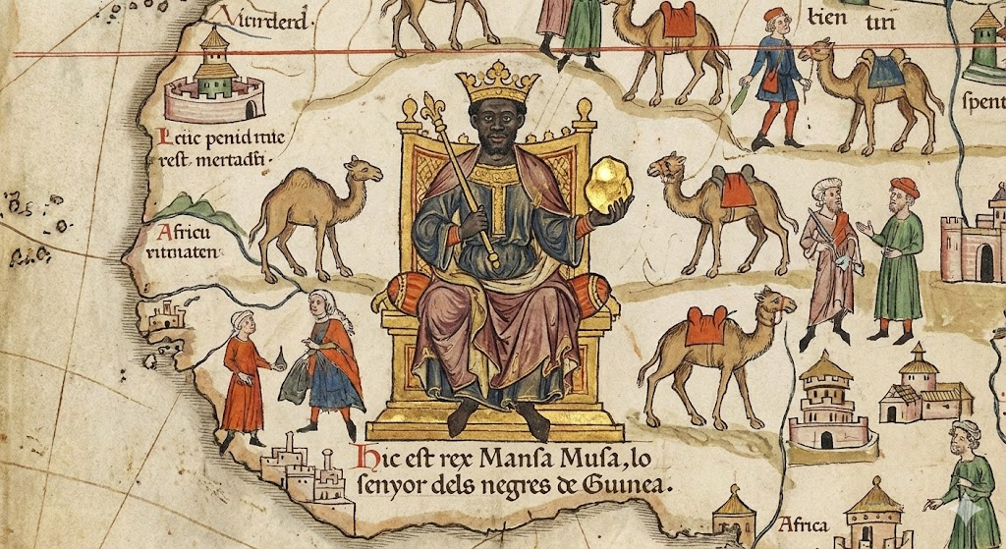
A representação de Mansa Musa no mapa europeu do século XIV evidencia a
a) percepção europeia da África como um continente pobre e despovoado, sem recursos naturais de valor.
b) riqueza e o poderio econômico do Império Mali, centralizado no comércio transaariano de ouro e sal.
c) dependência total dos reinos africanos em relação aos produtos manufaturados vindos da Europa.
d) desinformação total dos europeus sobre a existência de reinos na África subsaariana.
e) condição de Mansa Musa como um rei submisso aos monarcas portugueses e espanhóis da época.
12. Leia o texto a seguir:
"Muitas vezes, a história da África é reduzida ao tema da escravidão. No entanto, antes da chegada massiva dos europeus, o continente abrigava cidades cosmopolitas, universidades (como em Timbuktu) e rotas comerciais que conectavam o interior do continente ao Oceano Índico e ao Mediterrâneo."
O texto propõe uma mudança de perspectiva historiográfica que busca
a) negar a existência da escravidão na história da humanidade.
b) valorizar a história e a agência das sociedades africanas para além da vitimização e do olhar colonial.
c) afirmar que a África se desenvolveu isolada do resto do mundo até o século XIX.
d) demonstrar que a Europa foi a única responsável pelo desenvolvimento urbano na África.
e) provar que as sociedades africanas eram idênticas às sociedades feudais europeias em todos os aspectos.

